MR Reise 2022 3./4. Sept. Soloturn-Altreu-Grenchnerberg-Frinvilier

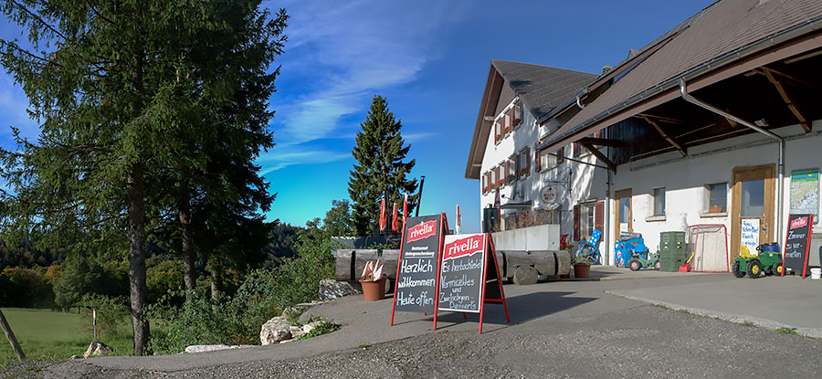

Samstag: Zell - Soloturn - Altreu (Schiff) –Wanderung der Aare entlang
bis Grenchen ca 1.1/4 Std - Bus Untergrenchenberg.

Sonntag: Wanderung (mit Mittagsrast) nach Plagne / Frinvilier Taubenloch
ca 3.1/4 Std. (Leichte Wanderung) Biel-Olten – Langenthal- Zell

Unterkunft: Restaurant Untergrenchenberg Halbpension
Massenlager mit Duvet (braucht kein Schlafsack)

Verpflegung Nachtessen und Morgenessen im Restaurant Untergrenchenberg alle anderen Verpflegungen aus dem Rucksack oder in Restaurants

Ausrüstung Rucksack, gute Bergschuhe, Regenschutz, Hausschuhe, usw.

Kosten Bahnfahrt, Bus, Schiff, Nachtessen, Morgenessen Uebernachtung
Fr. 160.- / mit Halbtax Fr.120.-

Anmeldung / Bezahlung an: Hans Erni, Gallis, 079 518 57 80
Bis spätestens Mittwoch 6. Juli 2022
Mail: hans.erni.zell@bluewin.ch

Anmeldung Männerriegenreise Sa. 3. / So. 4. Sept. 2022

Name: ………………………….. Vorname: …………………………

Halbtax: Ja Nein

Unterschrift: …………………….. Bezahlung Fr. 160.- oder Fr. 120.-

Samstag 3.Sept.

Zell ab 09.05
Langenthal an Gleis 13 09.38
Langenthal ab Gleis 5 09.52
Soloturn an 10.42
Solturn ab Schiffstation 12.10
Altreu an 12.50
Wanderung nach Grenchen (Brücke)
Brücke ab Bus 15.15
Grenchen Süd Bahnhof an 15.19
Grenchen Süd Bahnhof ab 16.00
Untergrenchenberg an 16.35

Sonntag 4.Sept.

Wanderung nach Frinvilier Taubenloch

Frinvielier Taubenloch ab 15.33
Biel an Gleis 1 15.41
Biel ab Gleis 3 16.46
Olten an Gleis 7 17.18
Olten ab Gleis 9 17.36
Langenthal an Gleis 2 17.47
Langenthal ab Gleis 13 17.50
Zell an 18.20

Für alle die nicht so gut zu Fuss sind ist diese Reise auch möglich.
Bei dieser Reise ist es mölglich alles mit Bahn / Bus / Schiff zu machen.
( z.B. am Sonntag mit Bus und Aareschiff nach Biel )
Es muss aber Zusätzliches selber berappt werden.

Ich freue mich auf viele Reiselustige

Hans Erni

